Муниципальное бюджетное образовательное учреждение

дополнительного образования детей

Центр дополнительного образования детей «Радуга»

станицы Брюховецкой муниципального образования Брюховецкий район

Краснодарского края

**IX Всероссийский конкурс профессионального мастерства педагогов «Мой лучший урок»**

**«ЧЕРЕЗ НЕЁ СПАСЁТСЯ МИР»**

Занятие Клуба по месту жительства «Возрождение»

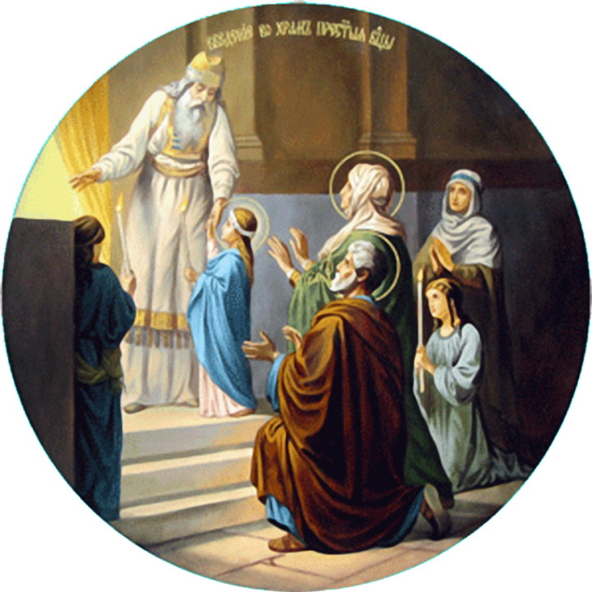

Галина Фёдоровна Кряжевских,

педагог-организатор

<http://www.brcdod.bru.kubannet.ru/>

Станица Брюховецкая – посёлок Лебяжий Остров

2014- 2015

**Пояснительная записка**

В нашей современной динамичной жизни, в суете её дней особенно дорогими становятся те минуты, когда всей душой можешь соприкоснуться с красотой русской земли, её великой историей и культурой. Именно в них мы черпаем силу и веру, примеры беззаветного служения Отчизне, вдохновение, гордость и любовь к Родине, все те ценности, без которых не мыслим по- настоящему счастливый человек. Семья, педагоги и воспитатели всегда были и остаются сегодня основой нравственного становления ребёнка. Поэтому столь важно согласовать совместные усилия всех взрослых по духовному и нравственному развитию и воспитанию детей, в полной мере учесть образовательные запросы граждан, актуализировать в педагогической практике нравственные ценности самых близких и важных для ребёнка людей, их богатый жизненный опыт и их стремление передать этот опыт подрастающему поколению. Главное наше достояние — это наши дети. Какими мы сегодня их воспитаем, в такой стране мы все завтра будем жить. Мы должны научить наших детей быть честными, добрыми, физически и духовно здоровыми.

Занятия с духовной составляющей подвигают нас на верность нравственным нормам в любых жизненных ситуациях, служат укреплению духовных начал, важнейшими признаками которые является непрерывная связь со своими корнями, с историей своих отцов.

Представленное занятие относится к учебному курсу ОРКСЭ- модуль основы православной культуры.

**Цели и задачи:**

- знакомство детей с основными событиями, произошедшими в земной жизни Богородицы, с некоторыми Богородичными праздниками на Руси;

- формирования порядочного, честного и достойного гражданина, готового к межкультурному диалогу и уважительному отношению ко всем гражданам страны;

- формирование понятия ценностного отношения к семье у детей;

- воспитание эстетической культуры детей и родителей

**Оборудование и наглядность:**

- мультимедийное оборудование, компьютерная презентация (авторская), цветная бумага, ножницы, клей.

**Межпредметные связи:**

- основы православной культуры, русский язык , литература, технология

**Категория участников:**

**-**учащиеся начальной школы, родители**.**

**Сценарий занятия**

1. Организация занятия.

*Педагог:*

- Добрый день, ребята и уважаемые родители! **(Слайд 1)**

Занятие мы назвали «Через Неё спасётся мир». И сегодня мы перелистаем книгу Её жизни.

2. Основная часть (форма занятия-диалог)

*Педагог:*

- Как вы понимаете слово «рождество»?

‐ С каким чувством воспринимают рождение ребенка?

‐ Наверняка у многих из вас есть младшие братья и сестры. Кто

хочет поделиться с нами рассказом о их рождении?

- Скажите, какой праздник для вас, самый главный в вашей семье такой праздничный день есть у всех членов вашей семьи, да и у всех людей?

Да, это день вашего рождения.

И родители, конечно же, очень ждали вашего появления в этом мире. И очень радовались, когда это событие произошло. **(Слайд 2)**

У каждого человека есть свой день рождения. И каждый отмечает свой праздник. Так и в православном календаре есть праздник день рождения матери Спасителя мира Иисуса Христа - Пресвятой Богородицы. Мы с вами будем праздновать рождение Божией Матери. Рождество. Рождение Богородицы. Это величайшее в истории человечества событие празднуют ежегодно

8 сентября по старому стилю. И уходящие краски лета, и золото осенней природы как бы напоминают нам о духовных сокровищах Девы Марии.

Этот праздник мы отмечаем 21 сентября - называется он «**Рождество Богородицы**».

**-**Жили на белом свете два пожилых человека – муж и жена. Звали их Иоаким и Анна. Жили мирно, праведно, в любви к Богу. Только вот детей у них не было. Они пообещали Богу, если у них будет ребенок, отдать его на служение в храм Божий. **(Слайд 3)**

И вот родилась долгожданная Дочь – плод многолетних молитв. И назвали ее Мария, что означает, Госпожа.  **(Слайд 4)**

Богородица росла у своих родителей в полном послушании и любви к ним.

‐ Скажите какой корень имеет слово «послушание»

‐ Как вы думаете, кто кого должен слушать в семье? (кого

должны слушать дети, мама, папа?)

Чтобы семья была крепкой и правильной, о послушание должно быть такое: ребенок должен слушать маму, мама – папу, папа должен слушать Бога. А слушать Бога – это значить соблюдать Его Заповеди. Получается, что родители отвечают за тебя перед Богом.

В государстве тоже должно быть послушание. Каждый гражданин должен выполнять законы своего государства (Конституцию)

Каждый должен знать законы учреждений (трудовой распорядок)

Каждый должен воспитывать в себе добрые навыки, умения, привычки, уважаемые народом.

Когда Марии исполнилось три годика, повели родители свою Дочь в Иерусалимский храм. Поставили свое милое Дитя на первую ступеньку, и Она без всякой помощи, сама поднялась до самой верхней, пятнадцатой ступеньки, а ступеньки – то были высокими! Вот это- то и удивительно, что Она, такая маленькая кроха, а сама поднялась. **(Слайд 5)**

А там Ее встретил Первосвященник Захария и ввел в храм. И никто еще не знал, кроме Бога, что Мария будет Матерью Сына Божьего. Но уже тогда видели, какой Она необыкновенный Ребенок. Так и осталась Мария при храме воспитываться, пока не выросла. И теперь этот день считается святым праздником и носит название ***«Введение во храм Пресвятой Богородицы».***

Основным занятием Её в храме была молитва. **(Слайд 6)**

Однажды, стоя на молитве, увидела Она Ангела. **(Слайд 7)** Ангел сказал Ей, что Богу угодно, чтобы Она родила Сына. Дева Мария со смирением ответила, что исполнит волю Бога. И этот день у православных христиан праздничный и называется ***«Благовещеньем».*** А вскоре родился у Марии Сын Божий – Иисус Христос. И в день этот мы встречаем ***«Рождество Христово»***. **(Слайд 8)**

В то время в Иерусалиме жил праведный старец Симеон. Он ждал этой радостной встречи с Сыном Божьим. Симеон сразу узнал в младенце Спасителя.Он предупредил Марию о будущем Иисуса, сказав, что Ей придётся много пострадать и что Она увидит смерть своего Сына. Этот праздник встречи Симеона с Сыном Божьим носит название ***«Сретение Господне»,***  то есть встреча с Богом.

И действительно так и случилось… Злые люди, которые подумали, что Иисус станет Царем, испугались и решили погубить его. Пресвятая Богородица была рядом с сыном и видела все его земные страдания. Ей было очень больно, что Её ни в чём неповинного сына распяли.

Пресвятая Богородица ещё долго прожила на земле, молилась обо всех, кто с мольбой обращался к Её Воскресшему Сыну.

Но настало и Её время покинуть землю. Вокруг ее ложа собрались самые близкие ученики Христа из разных мест, где проповедовали веру Христову, чтобы проститься с Богородицей. **(Слайд 9)**

На прощание, Божья Матерь сказала ученикам Христа: ***«Радуйтесь, я с Вами во все дни».***

Православные люди верят в Её Заступничество и молятся ей, прося благодати Божией для своих детей.

- Ребята, посмотрите на икону. Что вы можете сказать о Богородице? Какая она? **(Слайд 10)**

Смиренная, скромная, добрая, нет у нее ничего сурового во взгляде, она – олицетворение чистоты. Глядя на эту икону можно сказать, что Богородица, как родная мамочка, помогает, защищает нас от различных бед. **(Слайд 11)**

Над кроватью, чуть в сторонке, Божьей Матери иконка.

Добрый взгляд Ее лучится; если Мама отлучится,

То не страшно мне одной – Матерь Божия со мной.

Утром рано я проснусь, на иконку помолюсь.

А самым большим подарком для мамы, которая ждёт вас дома, молится Богородице о вашем здоровье, будет ваше хорошее поведение и поступки, добросовестная учёба, одним словом, большое послушание.

**-** Как вы думаете, ребята, почему люди так почитают и любят Богородицу?

*(Ответы детей).*

- Вы правы, ребята. Богородицу любят и почитают за то, что Она – пример материнства жертвенной любви, кротости, смирения, т.е. всех тех качеств, которые должны быть присущи каждой женщине, каждой матери. **(Слайд 12)**

3. Мастер-класс: изготовление православного сувенира к празднику «Рождество Пресвятой Богородицы

*Педагог*:

-На ваших столах лежат листы бумаги, клей, ножницы. Мы с вами сделаем подарок для наших родных, любимых людей.

Мы изготовим **лилию** символ чистоты и кротости. Символ – Пресвятой Богородицы.

Изготовление поделок будет сопровождаться показом презентации .

1. Возьмём зелёный лист бумаги и скрутим его в трубочку. Это будет у нас стебелёк. **(слайд 13)**

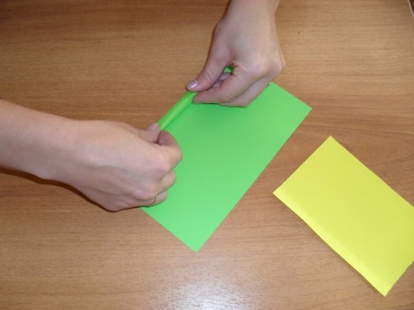

2. Берём жёлтый лист бумаги и также скручиваем в форме трубочки. После чего на одном их конца разрезаем на тоненькие полоски.

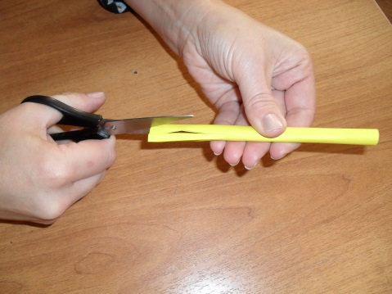 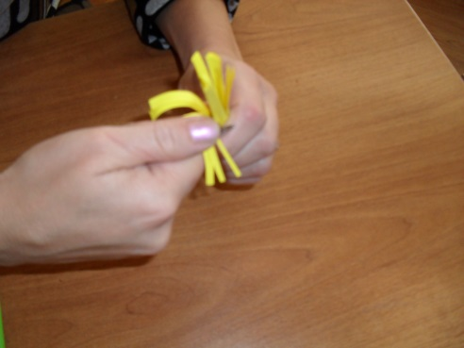

3. Берём белый лист бумаги складываем пополам. Ещё раз пополам. Обводим лепесток по шаблону и вырезаем. **(слайд 14)**

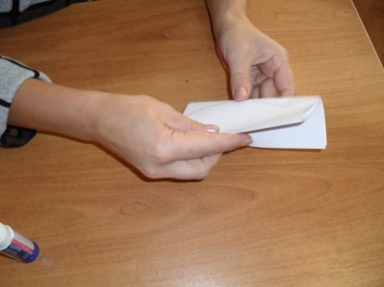 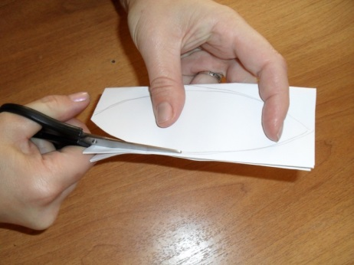

4. Соединяем все лепестки вместе и приклеиваем к тычинке. Затем присоединяем к стебельку. Вырезаем по шаблону листок и приклеиваем. Сувенир готов! **(Слайд 15)**

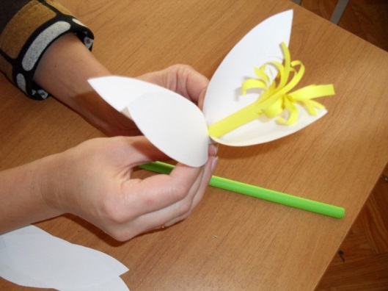 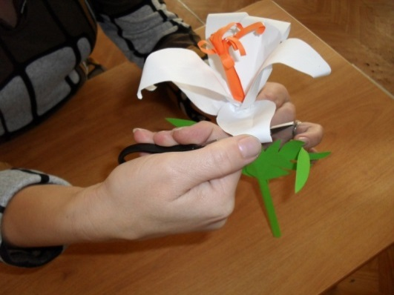

4. Подведение итогов педагогом:

- Уважаемые родители, на сегодняшнем занятием ваши дети приготовили для вас подарки. Они же объяснят вам его смысл.

- Ребята, расскажите, почему лилия является символом материнства?

Дети объясняют, что Богородица воспринимается людьми как Мать всех людей, значит её любимый цветок символ МАМЫ.

Педагог:

- Спасибо всем за участие в занятии. Желаю родительского счастья!